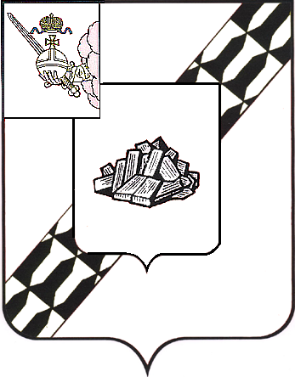

АДМИНИСТРАЦИЯ УСТЮЖЕНСКОГО
МУНИЦИПАЛЬНОГО РАЙОНА

ПОСТАНОВЛЕНИЕ

от 31.05.2010 № 78
г. Устюжна

О внесении изменения в
постановление администрации
района от 16.02.2010 № 25

В соответствии с постановлением Правительства Российской Федерации от 26.02.2010 № 96 «Об антикоррупционной экспертизе нормативных правовых актов и проектов нормативных правовых актов»
администрация района ПОСТАНОВЛЯЕТ:

Внести в Порядок проведения антикоррупционной экспертизы муниципальных правовых актов и проектов муниципальных правовых актов администрации Устюженского муниципального района», утвержденный постановлением администрации Устюженского муниципального района от 16.02.2010 № 25, изменение, изложив пункт 3 в следующей редакции:

«3. Антикоррупционная экспертиза муниципальных правовых актов (проектов) проводится в соответствии с методикой проведения антикоррупционной экспертизы нормативных правовых актов и проектов нормативных правовых актов, утвержденной постановлением Правительства Российской Федерации от 26.02.2010 № 96.».

Глава администрации Устюженского
муниципального района В.А.Виноградов

